TUTOR GENERADOR DE EXÁMENES - TUGE
Especificación de Requerimientos del Software (SRS)

Trujillo, 2010

Tabla de Contenidos

1. Introducción 3
1.1 Propósito 3
1.2 Alcance 3
1.3 Definiciones, Acrónimos y abreviaturas 3
2. Herramientas CASE: 3
Aplicaciones informáticas que nos permiten ayudar en todos los aspectos de ciclo de vida del software, en tareas como el proceso de realizar el diseño del proyecto, cálculo de costes, documentación, etc. Permite aumentar nuestra productividad en el desarrollo del mismo y reducir el coste en términos de tiempo y dinero. 3
Son aplicaciones software que respaldan el desarrollo y el mantenimiento del software. Permiten comúnmente: 3
Generación de Código. 4
Modelamiento de Datos. 4
Desarrollo mediante UML. 4
Refactorización 4
Administración de la Configuración 4
Control de Revisión. 4
Entre estas tenemos: 4
La Suite IBM Rational Software Architect (la cual se usará para el presente proyecto). 4
1.4 Referencias 4
1.5 Generalidades 4
2. Descripción Global 5
2.1 Reporte del Modelo de Casos de Uso 5
2.2 Consideraciones y Dependencias 5
3. Requerimientos Específicos 6
3.1 Funcionalidad 6
3.1.1 Gestión de Labores Agrícolas 6
3.2 Facilidad de Uso 7
3.2.1 Tiempo de Aprendizaje: 7
3.3 Confiabilidad 7
3.3.1 Disponibilidad: 7
3.4 Desempeño 8
3.4.1 Tiempo de Respuesta de petición al Servidor: 8
3.5 Facilidad de Soporte 8
3.5.1 Modificadores de Variables: 8
3.6 Restricciones de Diseño 8
3.6.1 Restricciones sobre la Arquitectura 8
3.7 Interfaces 8
3.7.1 Interfaces de Usuarios 8
3.7.2 Interfaces de Hardware 8
3.7.3 Interfaces de Software 9
3.7.4 Interfaces de Comunicación 9
3.8 Documentación en Línea y Requerimientos de Ayuda del Sistema 9
3.9 Componentes Adquiridos 9
3.10 Otros Estándares Aplicables 9
Especificación de Requerimientos del Software (SRS)

INTRODUCCIÓN

Propósito

Definir el panorama de requerimientos de alto nivel de los distintos usuarios que intervienen en el Tutor Generador de Exámenes TUGE.

Alcance

El documento cubre la especificación de la Empresa Cartavio cuya finalidad consiste en la automatización de las principales actividades que se desarrollan en las Labores Agrícolas de dicha empresa. Entre las principales características del producto se encuentran:

- Registrar Labor Agrícola
- Consultar Labor Agrícola
- Imprimir Reporte Labor Agrícolas
- Registrar Recursos
- Consultar Recursos
- Imprimir Reporte de Recursos
- Dar de Baja Recursos
- Registrar Campos
- Consultar Campos
- Imprimir Reporte Campos
- Registrar Cuartel
- Consultar Cuartel
- Imprimir Reporte de Cuartel
- Registrar Ejecución de Labor Agrícola
- Registrar Programación de Labor Agrícola

Definiciones, Acrónimos y abreviaturas

OI: Objetivos Institucionales

TUGE: Tutor Generador Examenes

IE: Instituciones Educativas

Sponsor: Timesoft

Asesor: Ing. Richard Rodas

JVM: Java Virtual Machine, maquina virtual de java

Swing: Gestor de Interfaz Gráfica para Java

GUI: Graphical Unit Interfaz, Interfaz Gráfica

JRE: Java Runtime Enviroment, entorno de tiempo ejecución que cuenta con la JVM.

Herramientas CASE: Aplicaciones informáticas que nos permiten ayudar en todos los aspectos de ciclo de vida del software, en tareas como el proceso de realizar el diseño del proyecto, cálculo de costes, documentación, etc. Permite aumentar nuestra productividad en el desarrollo del mismo y reducir el coste en términos de tiempo y dinero.

Son aplicaciones software que respaldan el desarrollo y el mantenimiento del software. Permiten comúnmente:

Generación de Código.

Modelamiento de Datos.

Desarrollo mediante UML.

Refactorización

Administración de la Configuración

Control de Revisión.

Entre estas tenemos:

La Suite IBM Rational (la cual se usará para el presente proyecto).
- La Suite Rational 2003 – Requisite Pro

- Patrones de Arquitectura: Es el esquema de organización de un sistema software. Proveen un conjunto de subsistemas predefinidos, especificando sus responsabilidades e incluyen reglas y guías para organizar las relaciones entre ellos.

- Patrones de Diseño: Modelo o solución a un problema de diseño no trivial que es efectiva (ya resolvió el problema en ocasiones anteriores) y re-usable (se puede aplicar a diferentes problemas de diseño en distintas circunstancias).

- Latencia: Tiempo de espera en respuesta a un determinado pedido. En sistemas computacionales, existe la latencia en servicios web, transacciones en bases de datos, aplicaciones de propósito general, etc.

- Data Base Management Systems – Gestores de Bases de Datos: Aplicaciones dedicadas a servir de interfaz entre las bases de datos, el usuario y las aplicaciones clientes que las utilizan. Se compone de un lenguaje de definición de datos, de un lenguaje de manipulación de datos y un lenguaje de consulta. El propósito de estas aplicaciones es de manejar de manera clara, sencilla y ordenada un conjunto de datos.
Entre estas tenemos:
Microsoft SQL Server
Oracle
Sybase
Mysql
PostreSql

Referencias

- Rational Software Architect http://www-1.ibm.com
- Timesoft http://www.timesoft.com.pe/
- MySql
- Documento de Visión del Proyecto
- Documentos de Especificaciones de Casos de Uso

Generalidades

- Descripción Global: Contiene una descripción global o general de todos los casos de uso del sistema.
- Requerimientos Específicos: Se registran todos los requerimientos de todos los use case del sistema.
- Requerimientos No funcionales: Se registran todos los requerimientos no funcionales del sistema.

DESCRIPCIÓN GLOBAL

Reporte del Modelo de Casos de Uso

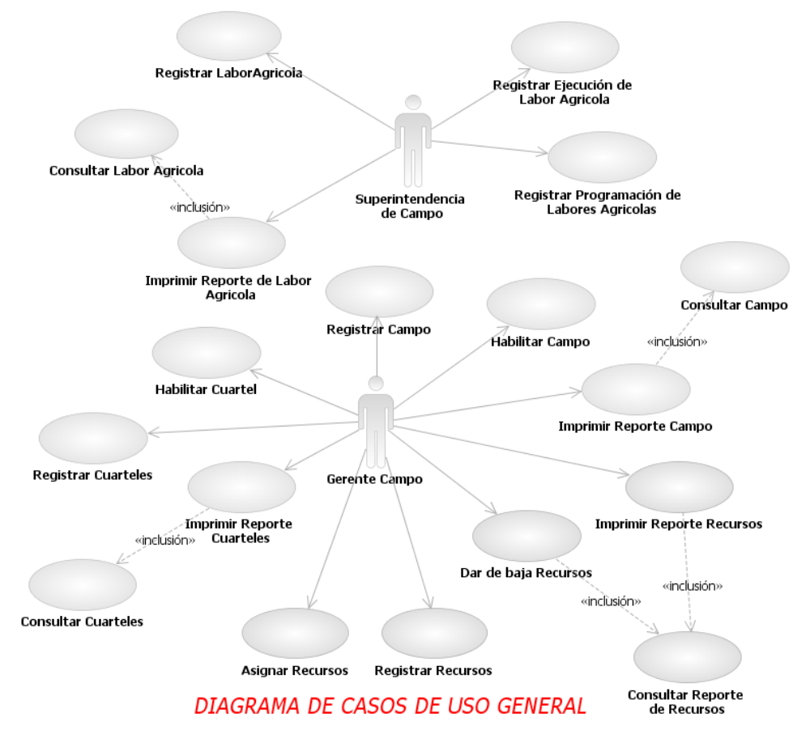

Consideraciones y Dependencias

2.2.1. Viabilidad Técnica:

- Aplicaremos la metodología RUP para el desarrollo de sistema, contando con la herramienta CASE de IBM Rational Software Architect, la cual nos servirá para el modelado, tanto de los Diagramas de Casos de uso, Subsistemas, entre otros, y como lenguaje de programación utilizaremos JAVA con el IDE Netbeans

2.2.2. Dependencia con Otros Sistemas:
- El sistema es independiente del SO bajo el que corre.

Requerimientos Específicos

Funcionalidad

Gestión de Labores Agrícolas

- Registrar Labor Agrícola
Este use case permitirá a la Superintendencia de Campo registrar los datos de las labores agrícolas.
- Consultar Labor Agrícola
Este use case permitirá a la Superintendencia de Campo poder realizar una serie de consultas de las labores agrícolas registradas.
- Imprimir Reporte Labor Agrícolas
Este use case permitirá a la Superintendencia de Campo poder realizar una impresión de las labores agrícolas registradas, para de esta manera llevar un control de dichas actividades.
- Registrar Recursos
Este use case permitirá al Gerente de Campo poder realizar el registro de los recursos q se necesitan en las labores agrícolas, tales como insumos, maquinaria o mano de obra.
- Consultar Recursos
Este use case permitirá al Gerente de Campo poder realizar una serie de consultas a los recursos registrados, para de esta manera llevar un control de estos y para la previa adquisición de nuevos recursos.
- Imprimir Reporte de Recursos
Este use case permitirá al Gerente de Campo poder realizar impresiones de todos los recursos ingresados tales como insumos, maquinaria, mano de obra, para su previo control y evitar pérdidas en cuanto a recursos.
- Dar de Baja Recursos
Este use case permitirá al Gerente de Campo dar de baja a recursos ya se de insumos, maquinaria o mano de obra en este caso cambio de personal, para así llevar un control previo.
- Registrar Ejecución de Labor Agrícola
Este use case permitirá a la Superintendencia de Campo poder realizar el registro de las fechas y datos adicionales de la ejecución de las labores agrícolas.
- Registrar Programación de Labor Agrícola
Este use case permitirá a la Superintendencia de Campo registrar una programación de labores agrícolas para un determinado cuartel.
- Registrar Campos
Este use case permitirá al Gerente de Campo registrar las especificaciones de las porciones de tierra donde se va cultivar.
- Consultar Campos
Este use case permitirá al Gerente de Campo consultar los diferentes datos de los campos registrados.

- Imprimir Reporte Campos
Este use case permitirá al Gerente de Campo tener un reporte impreso de los diferentes datos de campos registrado.
- Registrar Cuartel
Este use case permitirá al Asistente de Campo registrar las especificaciones de los cuartes.
- Consultar Cuartel
Este use case permitirá al Asistente de Campo consultar los diferentes datos de los cuarteles ingresados.
- Imprimir Reporte de Cuartel
Este use case permitirá al Asistente de Campo tener un reporte impreso, para una posterior supervisión.

Facilidad de Uso

Tiempo de Aprendizaje:

No se ha establecido ningún curso de aprendizaje, solo se contará con un manual de uso.

3.2.2. Tiempo de Elaboración de Presupuesto del Proyecto:
A través del sistema, se reducirá el tiempo de planeación de procesos agrícolas. Siendo esta generación de datos ya registrados de forma automática, se pronostica que se reducirá en 98% del tiempo empleado anteriormente.
3.2.3. Manejo de la Interface de la Aplicación:
El sistema contará con una interfaz amigable. Contará además con una lista de todos los procesos registrados respectivamente para una mejor gestión en la empresa.

Confiabilidad

Disponibilidad:

El producto presentará un porcentaje de disponibilidad de 100%, trabajando 24 horas los 365 días del año.
3.3.2. Predisposición:
El sistema cuenta con un algoritmo que permite establecer con precisión las cifras generadas en los reportes y registros.

Desempeño

Tiempo de Respuesta de petición al Servidor:

Se considera que el tiempo promedio de latencia a la petición del servidor será de 1 segundo por petición y llegará a un máximo de 4 segundos

3.4.2. Tiempo de Respuesta de Un Registro:
Se considera que el tiempo promedio de latencia del sistema será de 2 segundos por transacción y llegará a un máximo de 7 segundos
3.4.3. Throughput:
Se considera que el sistema está apto para ejecutar registros y consultas varias veces sin presentarse un cuello de botella en el acceso al servidor de datos.
3.4.4. Utilización de Recursos:
Los requerimientos mínimos del servidor son:
- Procesador Pentium de doble núcleo a 5.0 GHZ.
- Memoria RAM de 2GB expandible a 4GB.

Facilidad de Soporte

Modificadores de Variables:

Se utilizará un modificador de acceso de tipo protected para la comunicación de las diferentes clases y subclases, que se implementen en el sistema.

Restricciones de Diseño

Restricciones sobre la Arquitectura
Aplicación del Patrón Arquitectónico en paquetes
El sistema agrupará los casos de uso funcionales una arquitectura funcional fundamentalmente de 3 paquetes:
- Entidades
- Control
- Fronteras

Interfaces

Interfaces de Usuarios

El software cuenta con interfaces de escritorio las cuales serán mostradas en otros documentos adicionales a la documentación del Sistema.

Interfaces de Hardware

El software dará soporte a diferentes periféricos de entrada y salida en los que se incluyen:
- Medios de Almacenamiento:
  - Discos Compactos escribibles y re-escribibles.
  - Memorias de puerto USB

- Impresoras y Faxes:
- El sistema será compatible con impresoras y faxes de las empresas EPSON, LEXMARK y Hewlett Packard, gestionándose a través de un pool de impresión.

Interfaces de Software

El sistema implementa el protocolo de Enlace e Incrustación de Objetos (OLE) el cual nos permitirá integrarnos con archivos Excel y Access de Microsoft Office.
Se ha establecido para el futuro implementar dichas interfaces para software de carácter no privativo como la suite de ofimática Open Source: OPEN OFFICE.

Interfaces de Comunicación
El sistema estará implementado para una arquitectura de red local, contando además con interfaces de comunicación a través de puertos infrarrojos para dispositivos PDA como: Palms, Pocket PC, celulares, etc.

Documentación en Línea y Requerimientos de Ayuda del Sistema
La documentación en línea deberá establecer los diferentes conceptos básicos así como ejemplo de gestión de proyectos en el sistema.
La ayuda al usuario deberá estar a disposición de acuerdo al tipo de trabajador que se encuentre en

Componentes Adquiridos

- Se debe permitir acceso a la data bajo previa identificación y autenticidad del usuario, un máximo de tres intentos de ingreso.
- Se debe restringir la información que ha de ser mostrada a los usuarios según su rol.
- Se debe restringir las operaciones según el tipo de rol que posea el usuario que ingrese al sistema.
- Se permite un dispositivo Firewall y IDS para la seguridad red y transacciones provenientes desde Internet.

Otros Estándares Aplicables
El sistema se basará en la gestión del control de calidad siguiendo los estándares ISO 9001. No ofrecerá interoperabilidad con Sistemas Unix ni MacOS u otros.

Historia de las Revisiones

Fecha | Versión | Descripción | Autor
<> | 0.1 | Inicio de la implementación del presente documento, identificando los principales casos de uso de acuerdo a sistemas similares | Grupo SGLAGRO

